NOTA TÉCNICA N°02/2023

FLUXO DE ATENDIMENTO A PESSOA PORTADORA DE DOENÇA RENAL
ELABORADA EM NOVEMBRO/2023

1.OBJETIVO GERAL
Elaborar protocolos, critérios de elegibilidade com formulários de encaminhamento (referência e contrarreferência)para o atendimento ambulatorial e especializado em nefrologia (clínico + TRS).

2. OBJETIVOS ESPECÍFICOS
A doença renal crônica (DRC) constitui hoje em um importante problema médico e de saúde pública, é uma condição que afeta aproximadamente 1,5% dos brasileiros,com 47,9 mil/ano de novos pacientes. Há no Brasil atualmente 140.000 pacientes mantidos em programa crônico de diálise, dos quais 2.058 em Alagoas e 1.229 em Maceió. O tratamento ideal da DRC é baseado em três pilares de apoio: diagnóstico precoce, tratamento nefrológico e implementação de medidas para preservar a função renal. Noventa e dois por cento do tratamento é custeado pelo Sistema Único de Saúde (SUS), tendo a Atenção Primária, como a principal porta de entrada no sistema. Sendo assim, é necessário estabelecer critérios para o manejo assistencial deste paciente garantindo um controle clínico otimizado da insuficiência renal crônica e comorbidades, bem como evitar sua progressão para estágio terminal, adiando a necessidade da Terapia Renal Substitutiva (TRS).

3.DEFINIÇÃO

Em 2002, a KidneyDiseaseOutcomeQualityInitiative (KDOQI), patrocinada pela NationalKidney Foundation, publicou uma diretriz sobre DRC que compreendia avaliação, classificação e estratificação de risco. É considerado portador de DRC qualquer indivíduo que, independente da causa, apresente TFG < 60 mL/min/1,73m2 ou a TFG > 60 mL/min/1,73m2 associada a pelo menos um marcador de dano renal parenquimatoso (proteinúria) ou alteração estrutural em exame de imagem, presente há pelo menos 3 meses consecutivos.

4. FATORES DE RISCO PARA DOENÇA RENAL CRÔNICAQUE DEVERÃO SER INVESTIGADOS:

ELEVADO
- Diabetes Mellitus (risco de desenvolvimento de nefropatia é de cerca de 30% nos diabéticos tipo 1 e de 20% nos diabéticos tipo 2);
- Hipertensão arterial sistêmica (incidência de DRC em hipertensos é de cerca de 156 casos por milhão);
- História familiar de DRC (20% tem parente de primeiro ou segundo grau com DRC).

MÉDIO
- Enfermidades sistêmicas
- Obesidade
- Doenças cardiovasculares
- Infecções urinárias de repetição
- Litíase urinária repetida
- Uropatias
- Crianças com idade inferior a 5 anos
- Adultos com idade superior a 60 anos
- Mulheres grávidas

5. Quais exames podem diagnosticar a doença renal?

Creatinina (TFG), Sumário de urina (se tiver proteinúria, pedir albuminúria em amostra isolada) e ultrassom do aparelho urinário.

6. O que caracteriza a doença renal crônica?

É considerado portador de DRC qualquer indivíduo que apresente por pelo menos três meses consecutivos uma Taxa de Filtração Glomerular (TFG) < que 60 ml/min/1,73m². Pacientes com TGF > 60 ml/min/1,73m², considerar DRC se estiver associado a um marcador de dano renal parenquimatoso (proteinúuria, hematúria glomerular) ou exame de imagem alterado.
O tratamento de pacientes portadores de insuficiência renal progressiva pode ser dividido em várias ações alinhadas da atenção primária à especializada:
• Programa de promoção à saúde e prevenção primária (grupos de riscos para DRC)
• Identificação precoce da disfunção renal (diagnóstico + estadiamento da DRC)
• Detecção e correção de causas reversíveis da doença renal
• Diagnóstico etiológico (tipo de doença renal)
• Instituição de intervenções para retardar a progressão da doença renal crônica
• Prevenir complicações da doença renal crônica
• Modificar comorbidades comuns a estes pacientes
• Planejamento precoce da terapia de substituição renal (TSR).

7. Como estratificar o ESTÁGIO/GRAU da INSUFICIÊNCIA RENAL CRÔNICA?

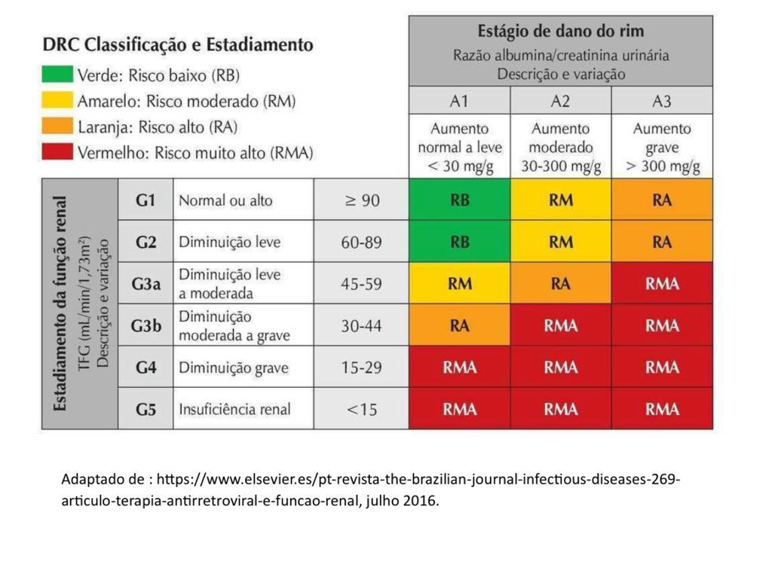

ESTÁGIO | TFG ml/min/1,73m² | Grau de Insuficiência RENAL | Marcador de dano renal | Tipo de Tratamento
1 | >90 | Função renal normal | Proteinúria, hematúria glomerular e/ou alteração exame de imagem. | Tratamento conservador  APS  Nefrológico
2 | 60 - 89 | IR leve ou funcional
3a | 30 - 59 | IR moderada ou laboratorial | Alteração da uréia e creatinina
3b | 30 - 44
4 | 15 - 29 | IR severa ou clínica | Alteração da uréia e creatinina, anemia,edema e hipertensão arterial | Tratamento Pré-dialítico
5 D | < 15 | IR terminal ou dialítica | Síndrome urêmica (laboratorial e clínica) | Terapia Renal Substitutiva
5ND | < 15

8. Quais os pacientes que devo encaminhar?

ESTÁGIO 1  Risco baixo | ESTÁGIO 2  Risco baixo | ESTÁGIO 3A  Risco médio | ESTÁGIO 3B  Risco médio | ESTÁGIO 4  Risco alto | ESTÁGIO 5  Risco muito alto
Permanece acompanhado pela equipe da Unidade de saúde | Permanece acompanhado pela equipe da Unidade de saúde | Encaminhar para Unidade Especializada de Referência | Encaminhar para Unidade Especializada de Referência | Encaminhar para Unidade Especializada  de Referência  (TRS) | Encaminhar para Unidade Especializada de Referência (TRS)

O grupo ChronicKidneyDiseaseEpidemiologyCollaboration (CKD-EPI) desenvolveu, a partir de coorte que incluiu indivíduos com e sem DRC, uma nova equação que é uma variação da fórmula do MDRD. A equação, denominada de CKD-EPI usa as mesmas quatro variáveis que a equação do MDRD, mas, comparativamente, apresenta melhor desempenho e previsão de risco. As outras fórmulas mais comumente utilizadas são as de Cockcroft e Gault (CG), MDRD.

9. Como o paciente terá acesso ao atendimentoem Unidade Especializada de Referência?
Ao identificar e estratificar os riscos, o médico assistente preencherá o FORMULÁRIO DE REFERÊNCIA e orientará o paciente a realizar a marcação através do fluxo de acesso regular via PRONTO.

10. FLUXO DE ACESSO A CONSLTA NEFROLÓGICA
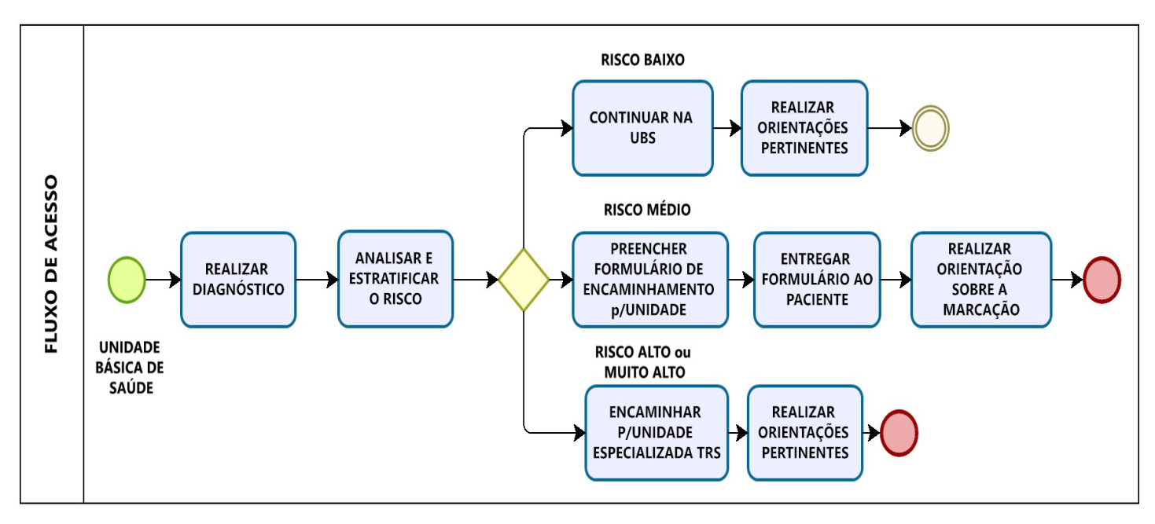

11. FLUXO DE ACESSO PARA TRS (HEMODIÁLISE E/OU DIÁLISE PERITO-
NEAL) – SOLICITAÇÃO DE VAGAS
Deverá ser solicitado à regulação de vagas – PRONTO- o formulário para ser preenchido pelo médico, solicitando a vaga para TRS, nas seguintes situações:
- Quando o Nefrologista assistente da rede, detectar necessidade de iniciar a TRS;
- Quando não houver vaga no serviço de nefrologia em que o paciente estiver sendo assistido;
- Quando o paciente estiver internado numa unidade hospitalar, para continuidade do tratamento;
- Quando o paciente estiver mudando de uma cidade para outra;
- Quando o paciente estiver em trânsito;
- Quando houver rejeição de transplante renal para reinício de TRS;
- Quando o paciente desejar mudar de unidade de diálise.

12. FORMULÁRIOS
IMAGEM I - REFERÊNCIA

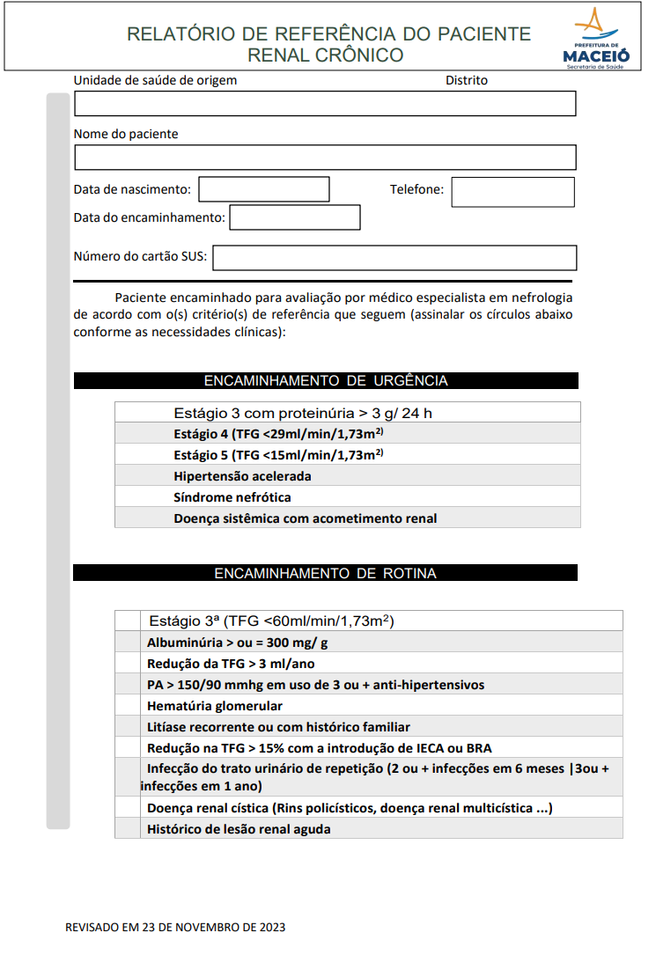

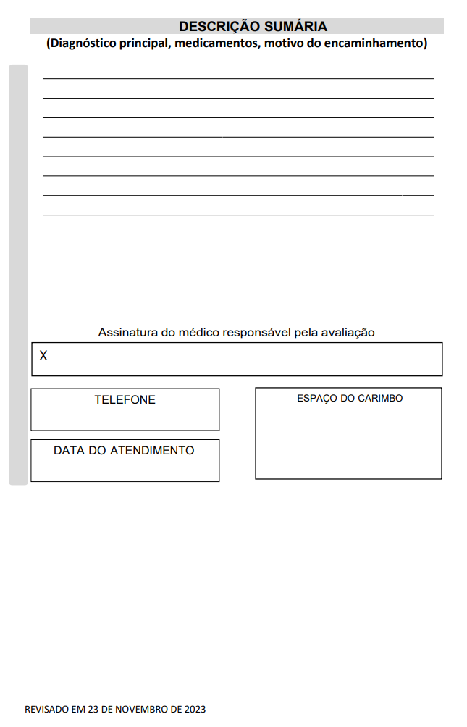

IMAGEM II – CONTRARREFERÊNCIA
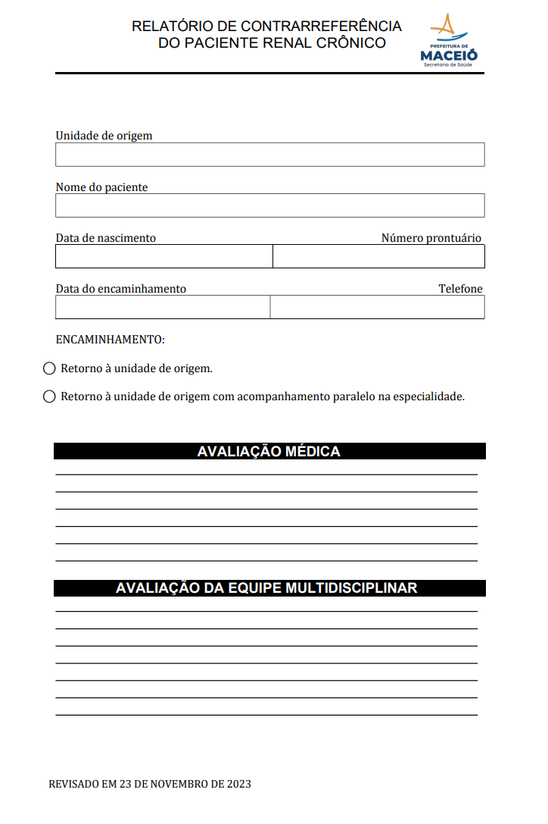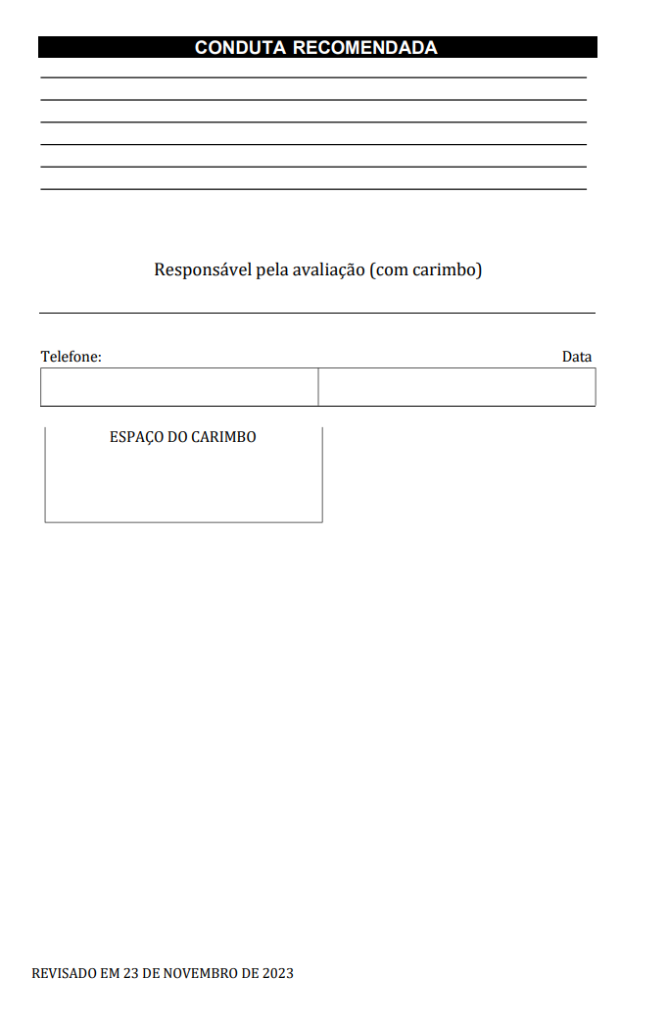

IMAGEM III – SOLICITAÇÃO DE VAGA PARA TRS
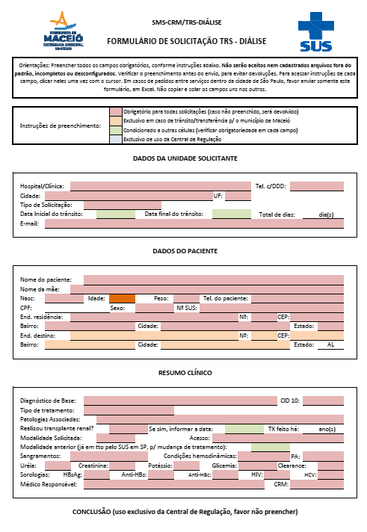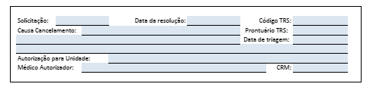
13.REFERÊNCIAS BIBLIOGRÁFICAS
1. Kidney Disease Improving Global Outcomes. Clinical practice guideline for theevaluation and management of chronic kidney disease. Kidney Int Suppl. 2013;3(1):1-150;
2. Romão Jr JE – Doença Renal Crônica: definição, epidemiologia e classificação. J. Bras. Nefrologia volume XXVI - nº 3 - Supl. 1 - Agosto de 2004;
3. Bastos MG, Kirsztajn GM - Doença renal crônica: importância do diagnóstico precoce, encaminhamento imediato e abordagem interdisciplinar estruturada para melhora do desfecho e pacientes ainda não submetidos à diálise. J BrasNefrol 2011;33(1):93-108
4. Pereira MAM, Jordan RFR, Matos JPS, Carraro-Eduardo JC - Razão albumina/proteína em amostras isoladas de urina para análise da seletividade de proteinúria na doença renal crônica. Braz. J. Nephrol. (J. Bras. Nefrol.) 2023,45(2):254-258;
5.ChronicKidneyDiseaseEpidemiologyCollaboration. Usingstandardizedserumcreatininevalues in themodificationof diet in renal diseasestudyequation for estimating glomerular filtration rate. Ann Intern Med 2006; 145:247-54;
6. Portaria Nº 389, de 13 de março de 2014 – Define os critérios para a organização da linha de cuidado da Pessoa com Doença Renal Crônica e institi incentivo financeiro de custeio destinado ao cuidado ambulatorial pré-dialítico;
7. Postaria Nº 1.675, de 07 de junho de 2018 – ALTERA A Portaria de Consolidação nº 6/GM/MS, de 28 de setembro de 2017, para dispor sobre critérios para a organização, funcionamento e financiamento do cuidado da Pessoa com Doença Renal Crônica – DRC no âmbito do Sistema Único de Saúde – SUS;
8. Moura C, Amorim E, Thereza M, Marinho S, Barros A, Rosa E, Júlia I, Matos M – Doença Renal Crônica – Gerência de Atenção às Doenças Crônicas –Projeto de Implantação da Linha de cuidado a Pessoa com DRC;
https://maceio.al.gov.br/uploads/documentos/Fluxograma-de-Nefrologia.pdf
Acessado dia 26/11/2023 às 22:16 h.
9. Censo Brasileiro de Diálise, 2022.

RESPONSÁVEIS

_______________________________________________________
Ebeveraldo Amorim Gouveia – Subsecretário da Atenção Especializada

_______________________________________________________
RobertaBorges– Subsecretária da Atenção à Saúde

____________________________________________________
Sandra Oliveira - Diretoria das Linhas Prioritárias da Saúde

_______________________________________________________
Alayde Ricardo – Diretoria de Atenção à Saúde

_________________________________________________________
Jane Cleide Cavalcante Lima e Silva – Médica Nefrologista do Núcleo das Linhas Prioritárias da Saúde

Camila de Barros Prado Moura Sales – Coordenação Técnica de Atenção às Doenças Crônicas

